ЗАВДАННЯ № 3

Проектування та розробка інтерфейсу додатку. Перевірка коректності
введених даних. Використання властивостей та методів компоненту, що відтворює прогрес
Мета: закріпити навички з проектування та розробки інтерфейсу додатку, перевірки коректності введених даних, навчитися використовувати властивості та методи компоненту, що відтворює прогрес

Постановка завдання.
При довготривалих обчисленнях для відображення ходу виконання програми може бути використаний компонент TProgressBar.
Розробити програму, яка обчислює й виводить на екран у табличному вигляді значення функції, заданої за допомогою ряду Тейлора, на інтервалі від х_{нач} до х_{кон}.
Крок, з котрим розраховується функція на інтервалі від х_{нач} до х_{кон}., дорівнює dx.
Точність розрахунку функції в кожній точці інтервалу дорівнює Epsil.
Кожний рядок таблиці повинен містити значення аргументу, значення функції й кількість просумованих членів ряду.
Таблицю постачити заголовком і шапкою.
Значення Хнач., Хкон., кількість точок розрахунку, на основі якої розраховується крок dx, а також точність Epsil повинні вводитися із клавіатури.
Обов'язково спроектувати в програмі власний клас (окрім форми), в який винести логіку та метод розрахунку в точці.

Вимоги до інтерфейсу.
В інтерфейсі програми повинний використатися компонент відображення ходу виконання обчислень Progress.
Призначення елементів інтерфейсу:
Компонент або його властивість | Призначення
TProgressBar | Відображення ходу процесу
TListBox |  | Виведення на екран результатів
TLabel |  | Виведення пояснювальних написів
Edit Box |  | Введення початкових даних, обробка події зміни тексту
Button |  | Обробки події клацання

Вимоги до функцій програми.
Програма повинна вводити вхідні дані, контролювати їх коректність, а також формувати виведення на екран результатів розрахунків. У випадку, коли користувач не ввів вихідні дані, або ввів неприпустимі дані, програма повинна видати відповідне повідомлення та коректно обробити ситуацію.
Передбачити закриті дані в класі для даних, що вводяться. Розрахунок функції повинен виконуватися в окремому методі класу.
У полі, над яким стоїть надпис «Кількість ітерацій в точці не більше», повинно вводитись обмеження на кількість ітерацій, щоб запобігти зациклювання програми.
Компонент TProgressBar повинний бути зв’заний з циклом, у якому розраховується одне значення функції для точки інтервалу і оновлюватися в процесі розрахунку.

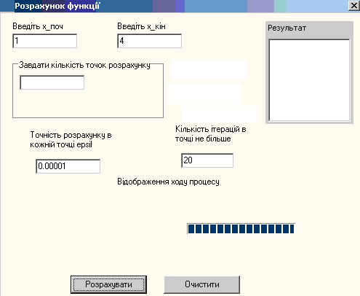

Варіанти завдання:
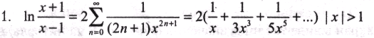

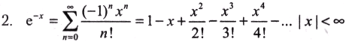

3. 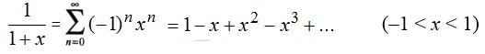
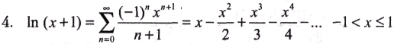

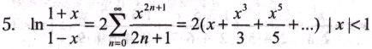

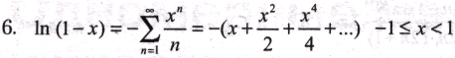

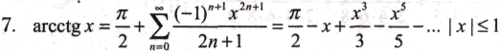

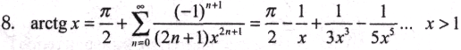

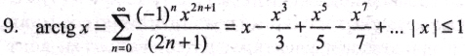

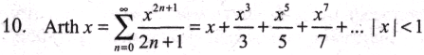

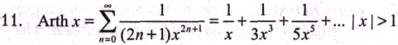

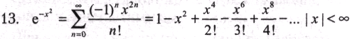

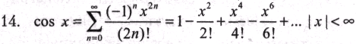

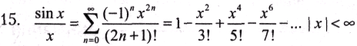

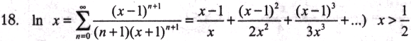

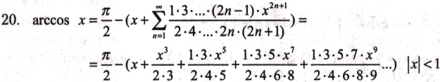

21. 